Compte rendu TP 4 JAVA EE :

Nom & Prenom : Amadou Habou Mahamadou Groupe : BTD5 TP9

1.Architecture du projet :

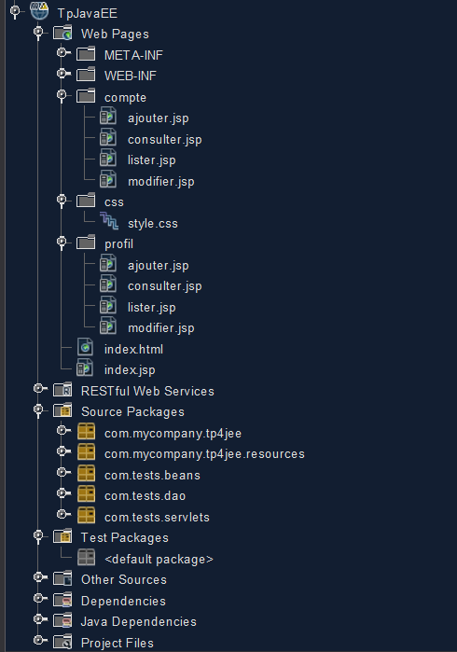

2. Fichier pom.xml
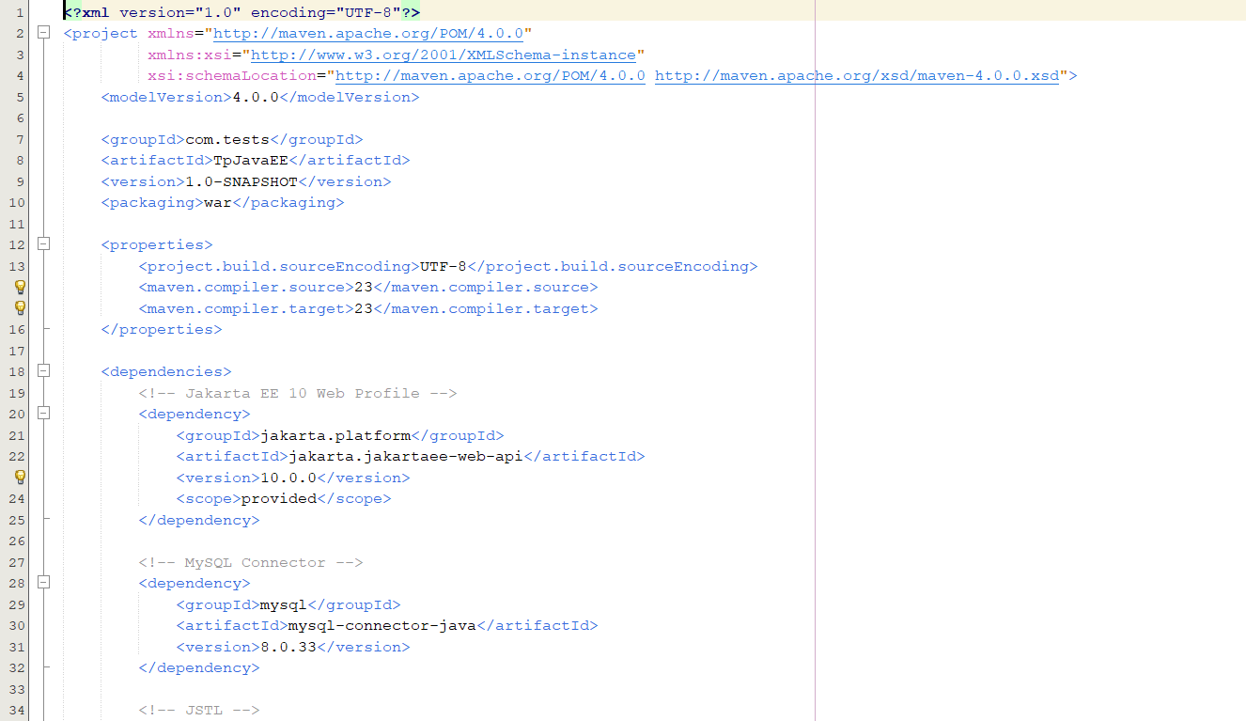
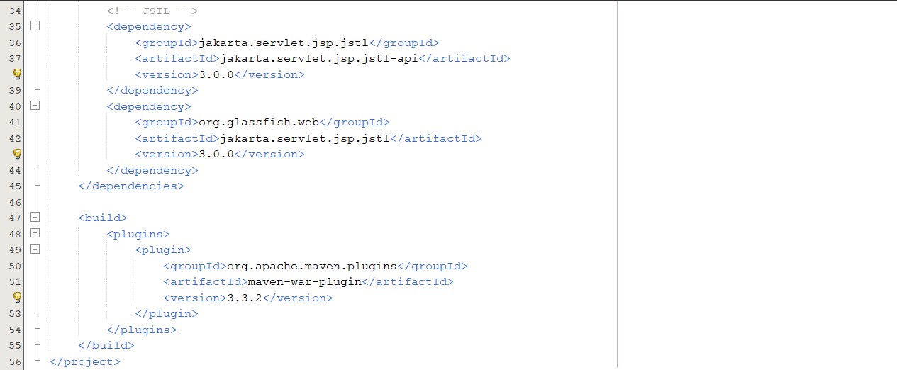

3. Base de données

Table Compte Client
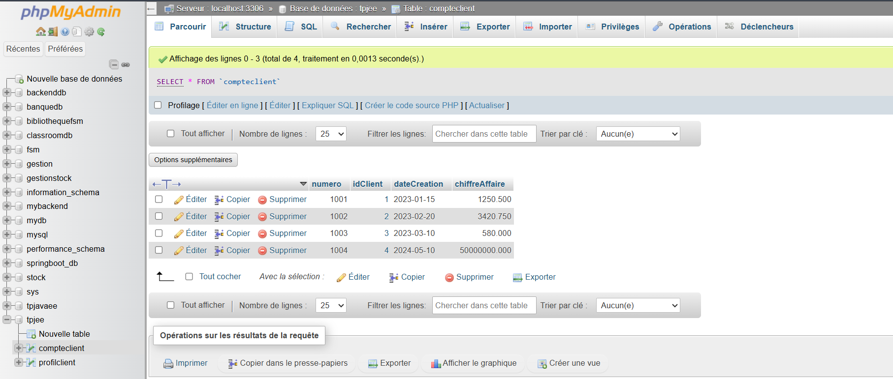

Table Profil Client

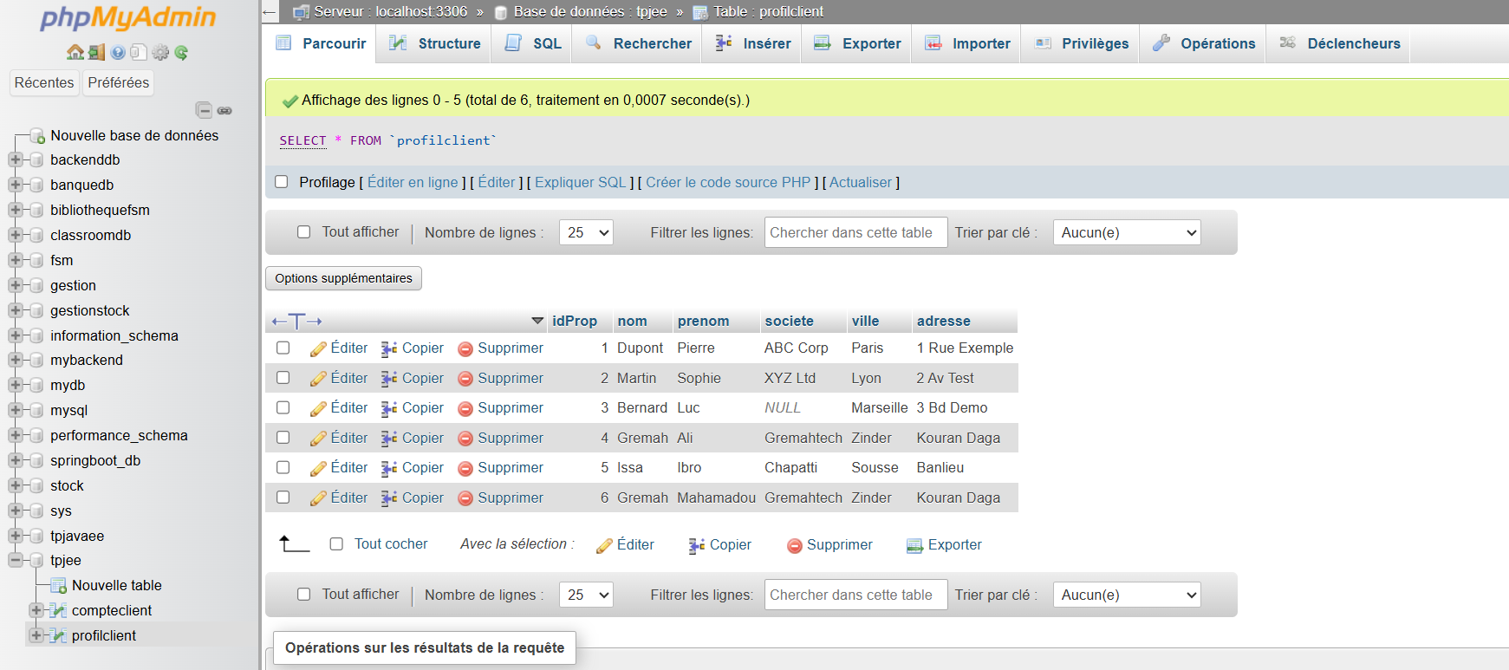

4. Réalisation :

Page d’accueil

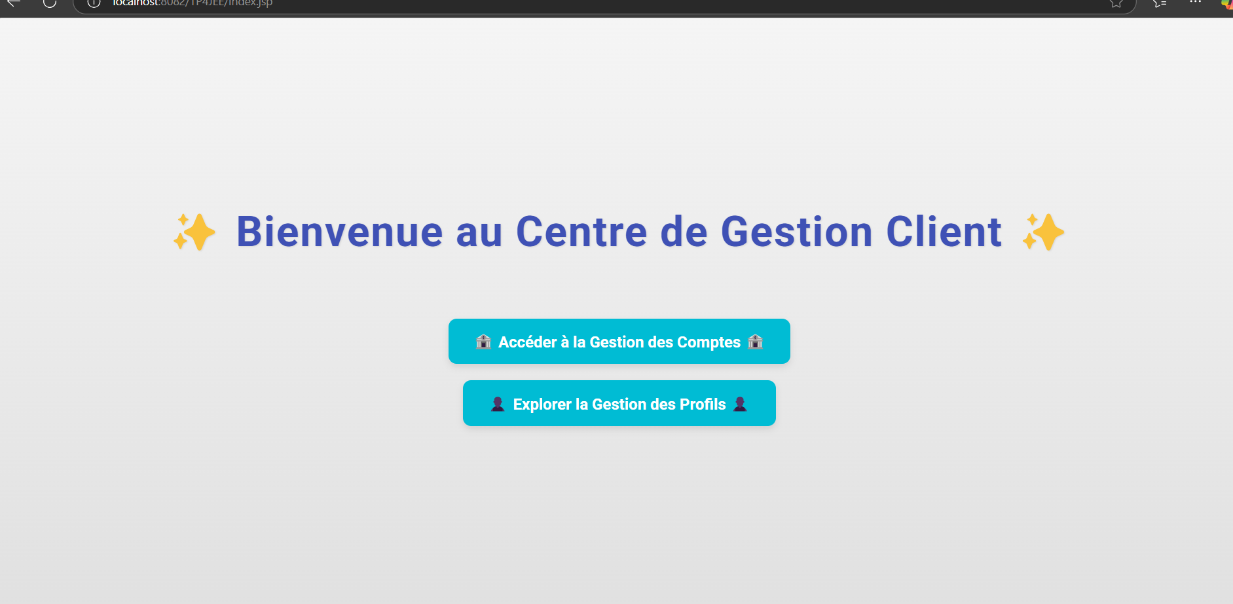

page de gestion des profils :

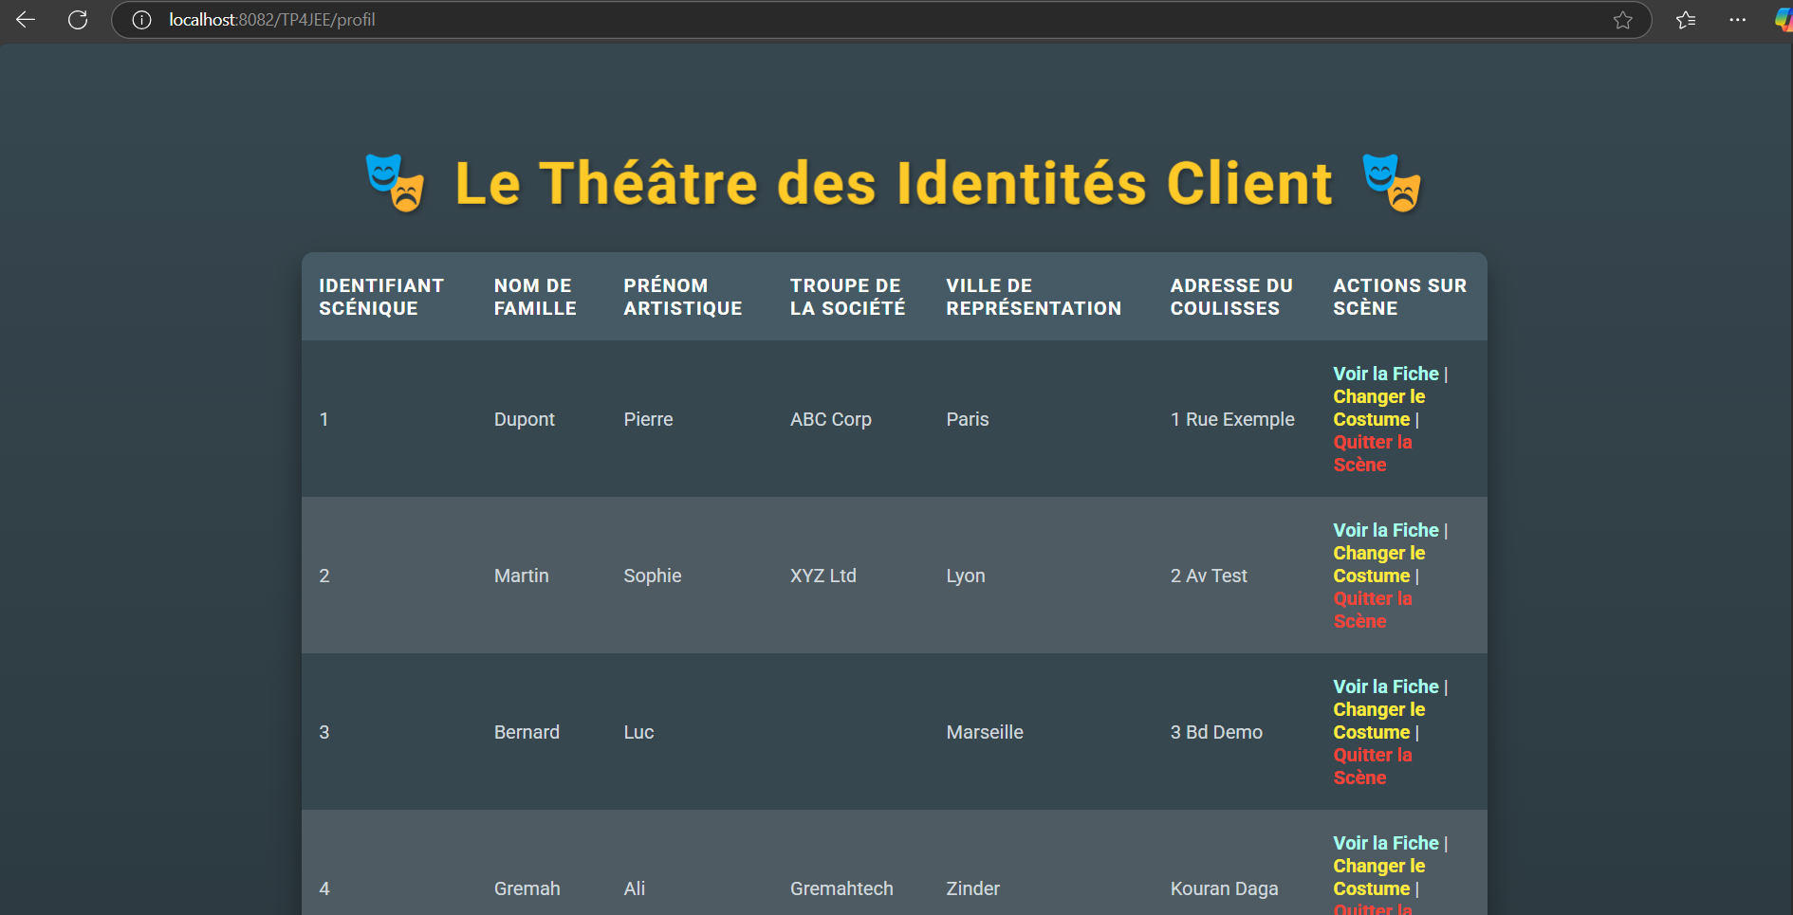

page de gestion des comptes :

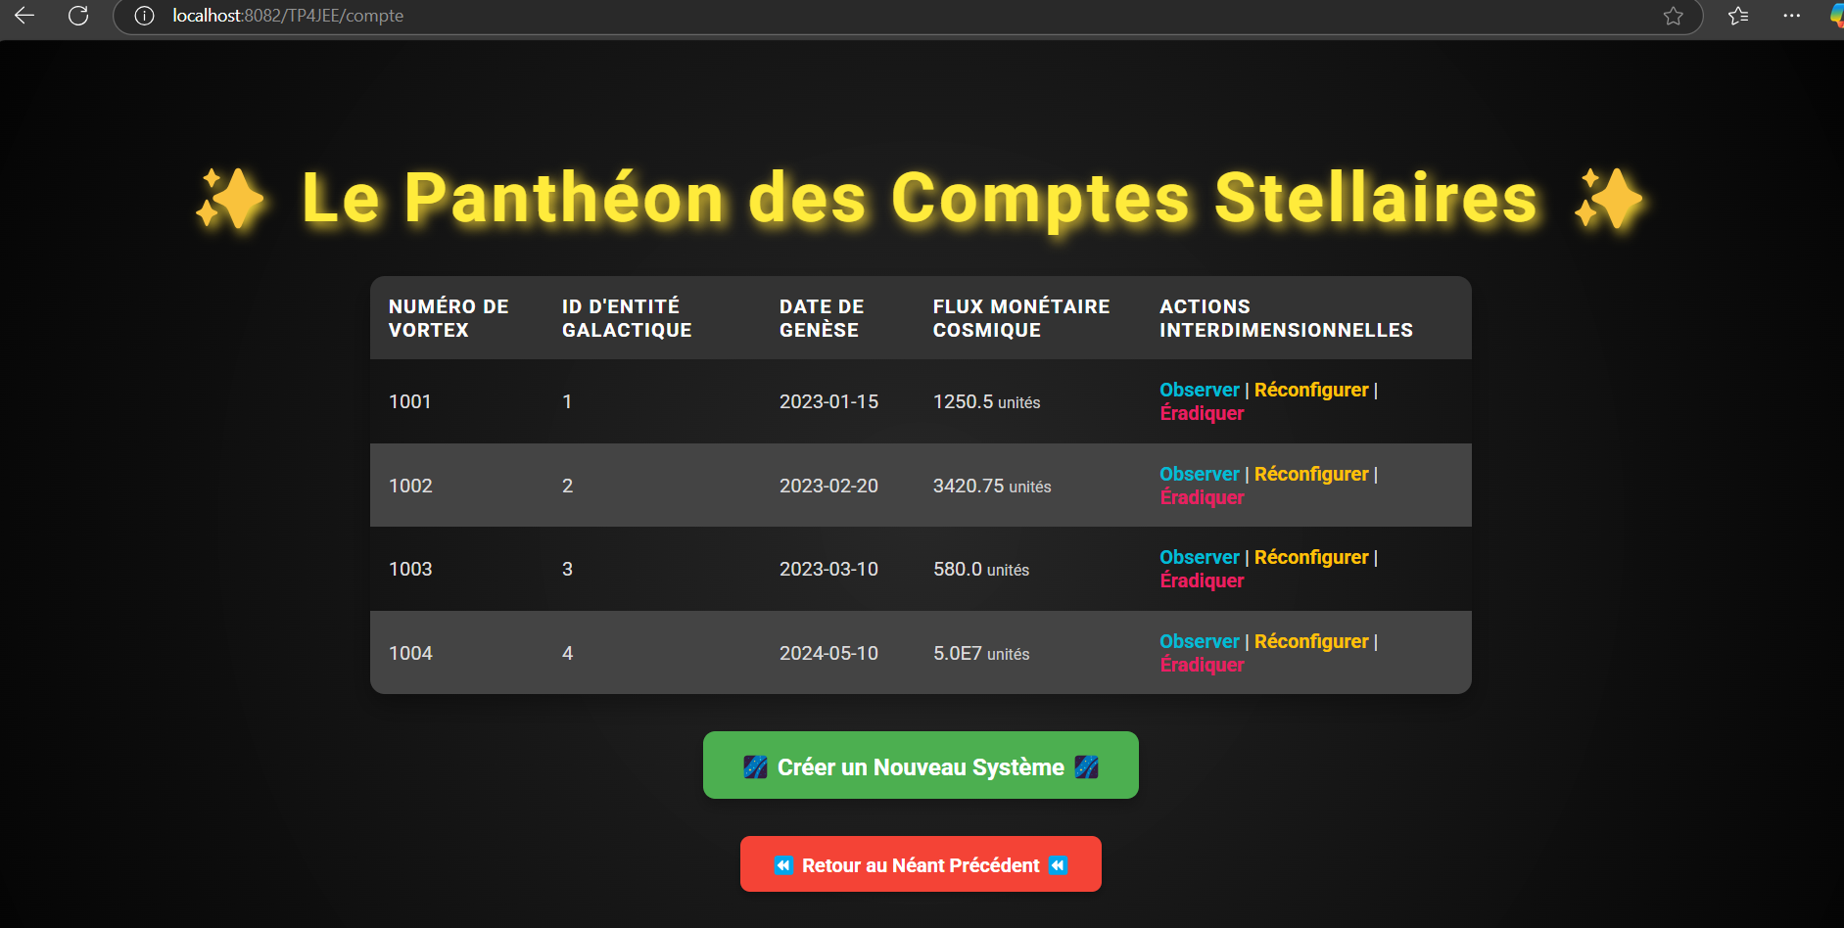

Affichage d’un client :

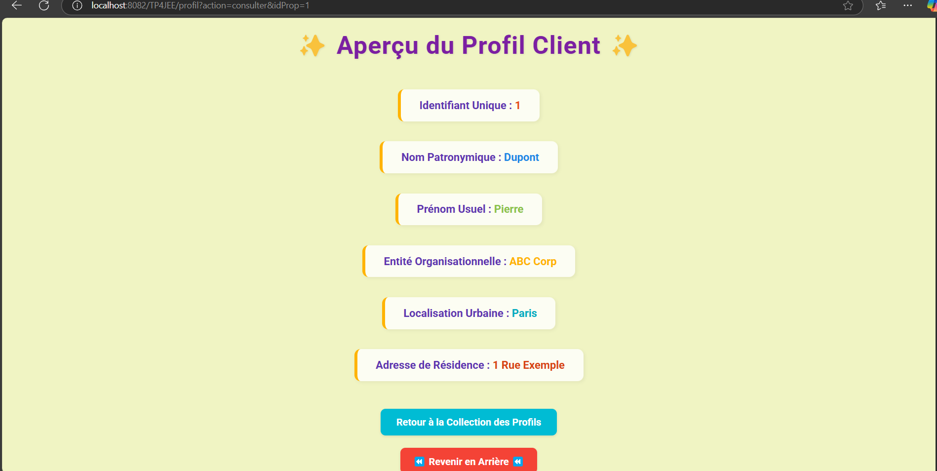
Ajout d’un client :

